检测报告公开信息表
报告编号 | BPT2024053(ZJCY)
受检单位名称 | 南通富顺金属制品加工有限公司
单位地址 | 江苏省启东市滨海工业园区汇海路25号
联系人 | 陈嘉伟
技术服务项目组人员 | 翁建荣、盛健伟、陈晨、成军军、沈琪
现场调查日期及人员 | 2024.04.09 | 翁建荣、盛健伟
现场采样检测日期、人员 | 2024.07.29-2024.07.31 | 陈晨、盛健伟
受检单位陪同人 | 陈嘉伟
现场调查照片 | 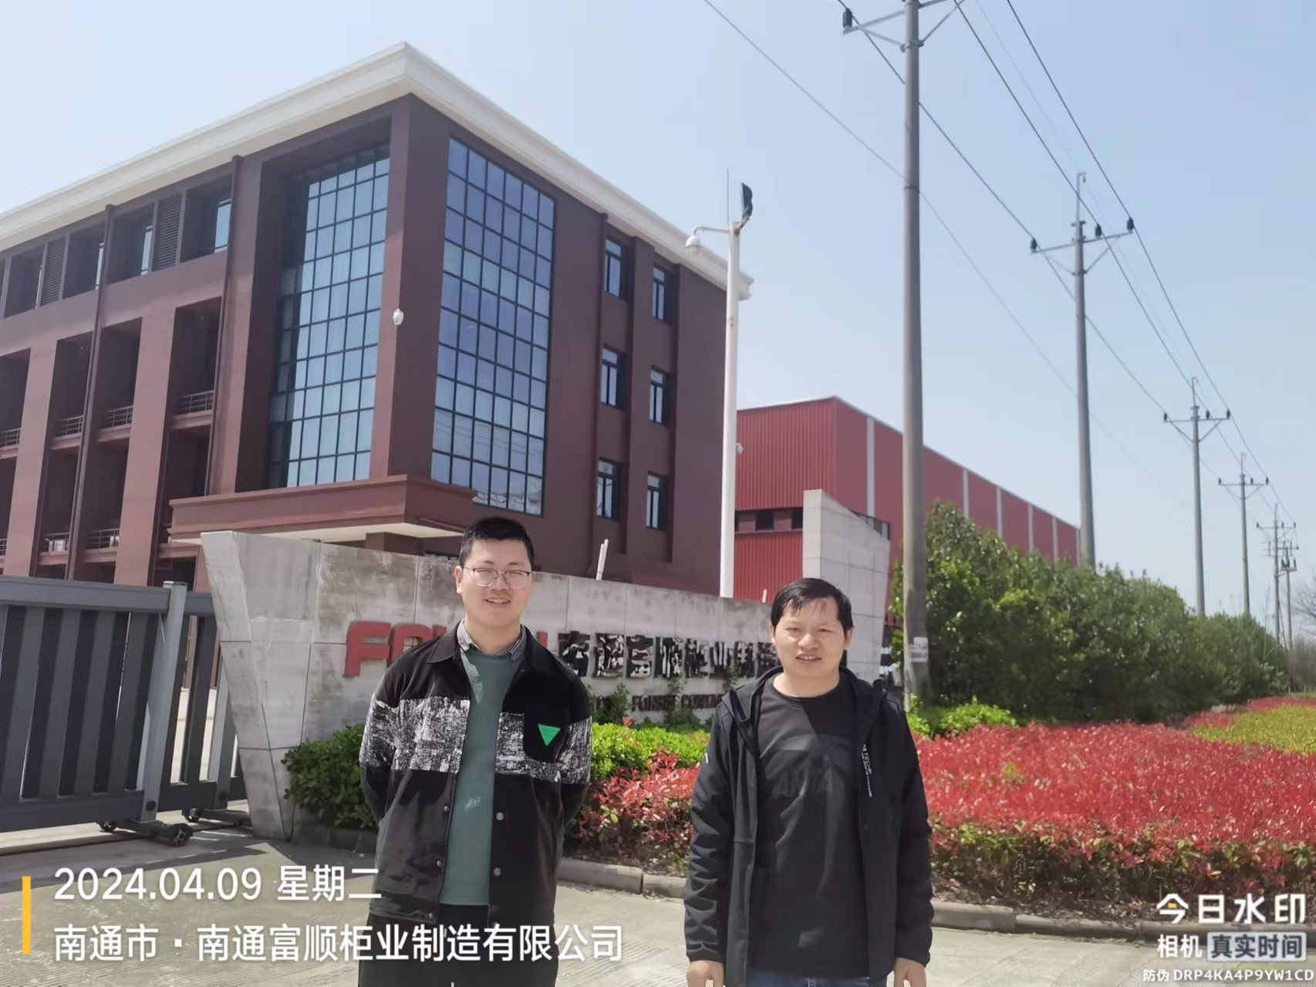
现场采样检测照片 | 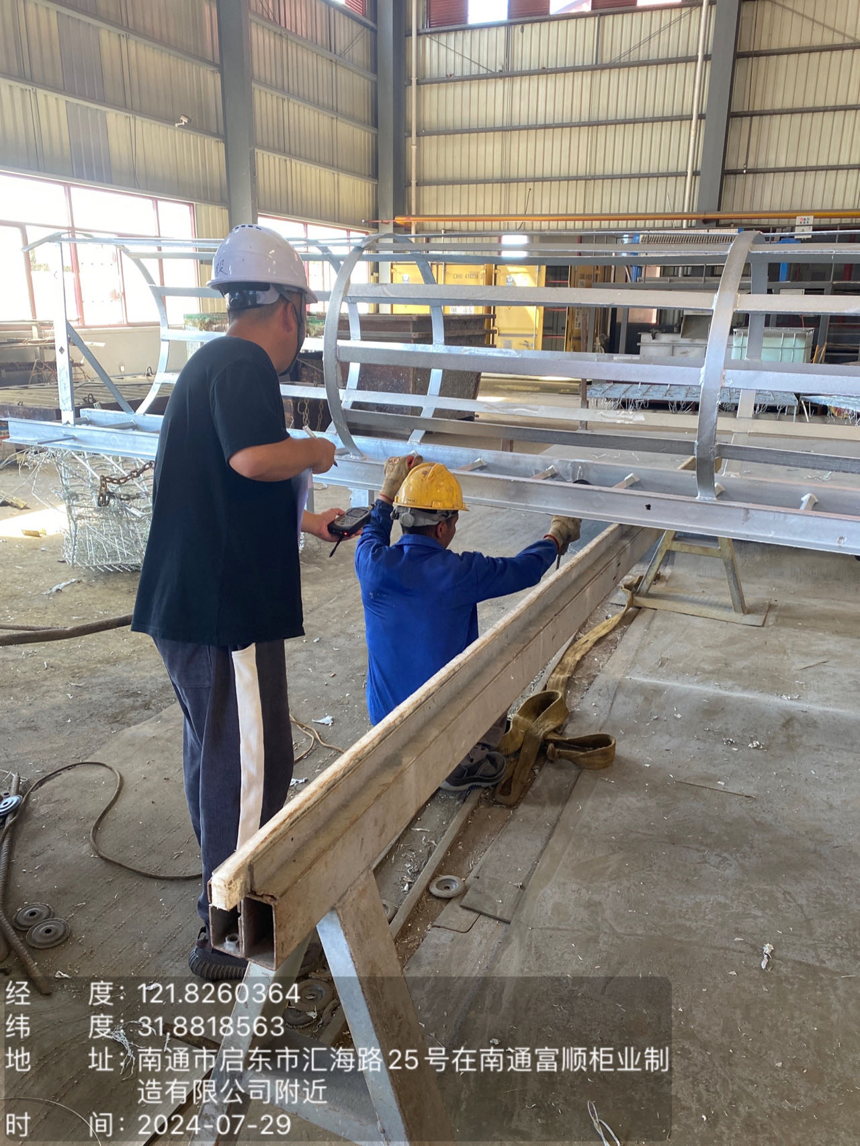 | 